**Животные – герои книг**

**Обзор-рекомендация**

1 октября в библиотеке к Международному дню охраны животных проведено мероприятие – обзор-рекомендация «Животные – герои книг».

Мероприятие подготовлено и проведено заведующей библиотекой Галиной Эдвардовной Дежиц.

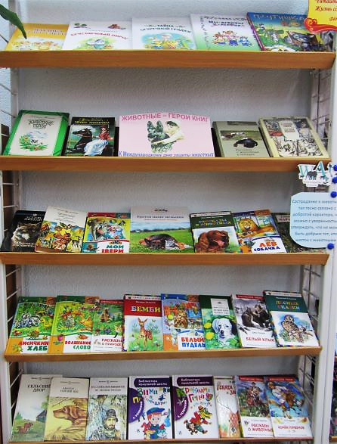 ***Цель проведения:*** ознакомить учащихся с художественными произведениями, героями которых являются животные.

В мероприятии приняли участие уч-ся 2В класса.

В начале мероприятия зав. библиотекой рассказала ребятам о том, какую роль в жизни людей играют животные. Ребята узнали, что животные окружают человека повсюду, а общение с ними делает людей добрее, помогает снять стресс и преодолеть трудные жизненные ситуации.

Живой интерес у ребят вызвал рассказ о собаках и кошках, как самых верных друзьях и помощниках человека, в частности о том, что собаки не только сторожат дом, охотятся, но еще и могут быть спасателями, сыщиками и поводырями для слепых, а кошки – прекрасные лекари.

Дальше мероприятие проходило в форме живого разговора с детьми. Ребята с удовольствием рассказывали, какие животные есть у них дома, как они за ними ухаживают, как с ними проводят свое свободное время, какие они невероятные, ласковые и милые.

В конце мероприятия зав. библиотекой ознакомила ребят с представленными на выставке книгами (сказки, рассказы, повести и даже романы о животных) и предложила ребятам почаще брать в библиотеке книги этой тематики, так как из этих книг можно узнать много интересного о жизни и повадках животных, а также об отношении человека к животным.

Фотографии мероприятия см. в разделе «Фотоальбомы» на страничке «Информационно-библиотечный центр»